PHẦN 1: QUẢN LÝ PHẠM VI
Nội dung
- Website bán quần áo.
- Báo cáo phạm vi
Báo cáo phạm vi
Tên dự án: Xây dựng website bán quần áo
Ngày: 4/10/2025
Người viết:
Ựng Văn Tiến-DTH225751
Phạm Thủy Tiên-DTH225748
Nguyễn Thị Hồng Quyên-DTH225736
Mai Thị Ngọc Thơ-DTH225777
Nguyễn Thị Minh Thư-DTH225782
Lý giải về dự án
Xây dựng website để giới thiệu và bán các mặt hàng về quần áo.
Các tính chất và yêu cầu của sản phẩm
Các kết quả liên quan đến dự án:
- Kết quả dự án:
- Website bán quần áo với đầy đủ chức năng quản lý và hiển thị sản phẩm.
- Hệ thống cơ sở dữ liệu đồng bộ.
- Mã nguồn chương trình hoàn chỉnh.
- Tài liệu hướng dẫn sử dụng và quản lý.
- Yêu cầu về phía người dùng
- Giao diện đẹp, đơn giản, dễ sử dụng, thân thiện, thích hợp với mọi đối tượng khách hàng.
- Dễ dàng tìm kiếm, phân loại sản phẩm.
- Có chuyên mục tin tức về xu hướng thời trang và gợi ý phối đồ
- Yêu cầu về phía khách hàng
- Dễ trong việc quản lý sản phẩm, danh mục, nhà cung cấp, khách hàng.
- Hệ thống chạy ổn định, dễ bảo trì, bảo mật tốt.
- Thích hợp các loại trình duyệt hiện nay.
- Có báo cáo, thống kê hỗ trợ hoạt động kinh doanh.
- Yêu cầu về chức năng
- Quản lý sản phẩm, loại sản phẩm, nhà cung cấp, khách hàng, đơn hàng.
- Cập nhật tin tức, bài viết và xu hướng thời trang.
- Quản lý khuyến mãi, thống kê, báo cáo chi tiết.
Các sản phẩm chuyển giao
1. Website bán dụng quần áo với đầy đủ chức năng yêu cầu.
2. Hệ thống cơ sở dữ liệu của dự án do người dùng cung cấp.
3. Mã nguồn chương trình.
4. Tài liệu hướng dẫn quản lý/sử dụng website.
Các yêu cầu đánh giá về sự thành công của dự án
- Hoàn thành đúng thời gian đã đặt ra.
- Rút ngắn được thời gian và chi phí cho dự án.
- Thực hiện được đầy đủ các chức năng mà khách hàng yêu cầu.
- Một số module chính
      - Module admin:
Quản lý hệ thống tổng thể: phân quyền người dùng, giám sát hoạt động, quản lý thông tin cấu hình website.
      - Module sản phẩm:
Cho phép thêm, sửa, xóa và hiển thị thông tin sản phẩm. Hỗ trợ tìm kiếm, lọc theo loại, giá và thương hiệu. Hỗ trợ hiển thị sản phẩm khuyến mãi, nổi bật và tìm kiếm nhanh chóng.
- Module phân loại quần áo:
Phân loại theo loại giới tính, độ tuổi, loại sản phẩm (áo, quần, váy, phụ kiện). Cho phép thêm, xóa, sửa danh mục và liên kết hiển thị với moulde sản phẩm.
- Module quản lý nhà cung cấp:
Quản lý thông tin các nhà cung cấp: tên, địa chỉ, số điện thoại, lịch sử giao dịch để hỗ trợ nhập hàng và theo dõi.
- Module giỏ hàng:
Cho phép người dùng thêm sản phẩm vào giỏ, chỉnh sửa số lượng, tính tổng chi phí và chuẩn bị cho việc đặt hàng.
- Module đơn hàng:
Quản lý quy trình đặt hàng: tiếp nhận, xác nhận, xử lý và theo dõi tình trạng đơn hàng (đang xử lý, đã giao, đã hủy).
- Module quản lý khách hàng:
Quản lý thông tin khách hàng: tên, tuổi, địa chỉ, số điện thoại, lịch sử mua hàng, hỗ trợ cho chăm sóc khách hàng.
- Module sự kiện và khuyến mãi:
Tạo, quản lý chương trình giảm giá, mã giảm giá, sự kiện khuyến mãi theo thời gian.
- Module trang tin tức và gợi ý phối đồ:
Hiển thị bài viết thời trang, mẹo phối đồ, xu hướng mới. Cho phép thêm, xóa, sửa bài viết, hình ảnh, video. Hỗ trợ bình luận và chia sẻ mạng xã hội.
- Module báo cáo thống kê:
Tổng hợp doanh thu, lượng truy cập, sản phẩm bán chạy, tình trạng tồn kho.
- Cấu trúc phân chia công việc theo WBS
- Website bán quần áo
1.0 Thu thập yêu cầu.
1.1 Xác định mục tiêu và phạm vi dự án.
1.2 Khảo sát nhu cầu dự án.
1.3 Tổng hợp và phân tích kết quả khảo sát.
1.4 Lập kế hoạch và phân công nhiệm vụ.
2.0 Phân tích yêu cầu.
2.1 Nghiên cứu khả thi.
2.2 Xác định yêu cầu và chức năng.
2.3 Mô hình hóa yêu cầu và chức năng.
2.4 Đặc tả yêu cầu.
3.0 Thiết kế hệ thống
3.1 Thiết kế kiến trúc hệ thống.
3.2 Thiết kế cơ sở dữ liệu.
3.3 Thiết kế giao diện người dùng.
4.0 Phát triển hệ thống.
4.1 Thiết lâp môi trường phát triển.
4.2 Xây dựng cơ sở dữ liệu.
4.3 Xây dựng giao diện người dùng.
4.4 Module admin.
4.5 Module sản phẩm.
4.6 Module phân loại quần áo.
4.7 Module quản lý nhà cung cấp.
4.8 Module giỏ hàng.
4.9 Module đơn hàng.
4.10 Module quản lý khách hàng.
4.11 Module sự kiện và khuyến mãi.
4.12 Module trang tin tức và gợi ý phối đồ.
4.13 Module báo cáo và thống kê.
4.14 Tích hợp hệ thống.
5.0 Kiểm thử
5.1 Kiểm thử đơn vị.
5.2 Kiểm thử tích hợp.
5.3 Kiểm thử chức năng.
5.4 Kiểm thử hiệu năng.
5.5 Kiểm thử chấp nhận.
5.6 Sửa lỗi và kiểm thử hồi quy.
6.0 Phát hành.
6.1 Chuẩn bị môi trường phát hành.
6.2 Xây dựng tài liệu hướng dẫn sử dụng.
6.3 Bàn giao và nghiệm thu dự án.
7.0 Hỗ trợ và bảo trì.
7.1 Hỗ trợ khách hàng.
7.2 Giám sát vận hành.
7.3 Cập nhật hệ thống.
7.4 Bảo trì và nâng cấp module.

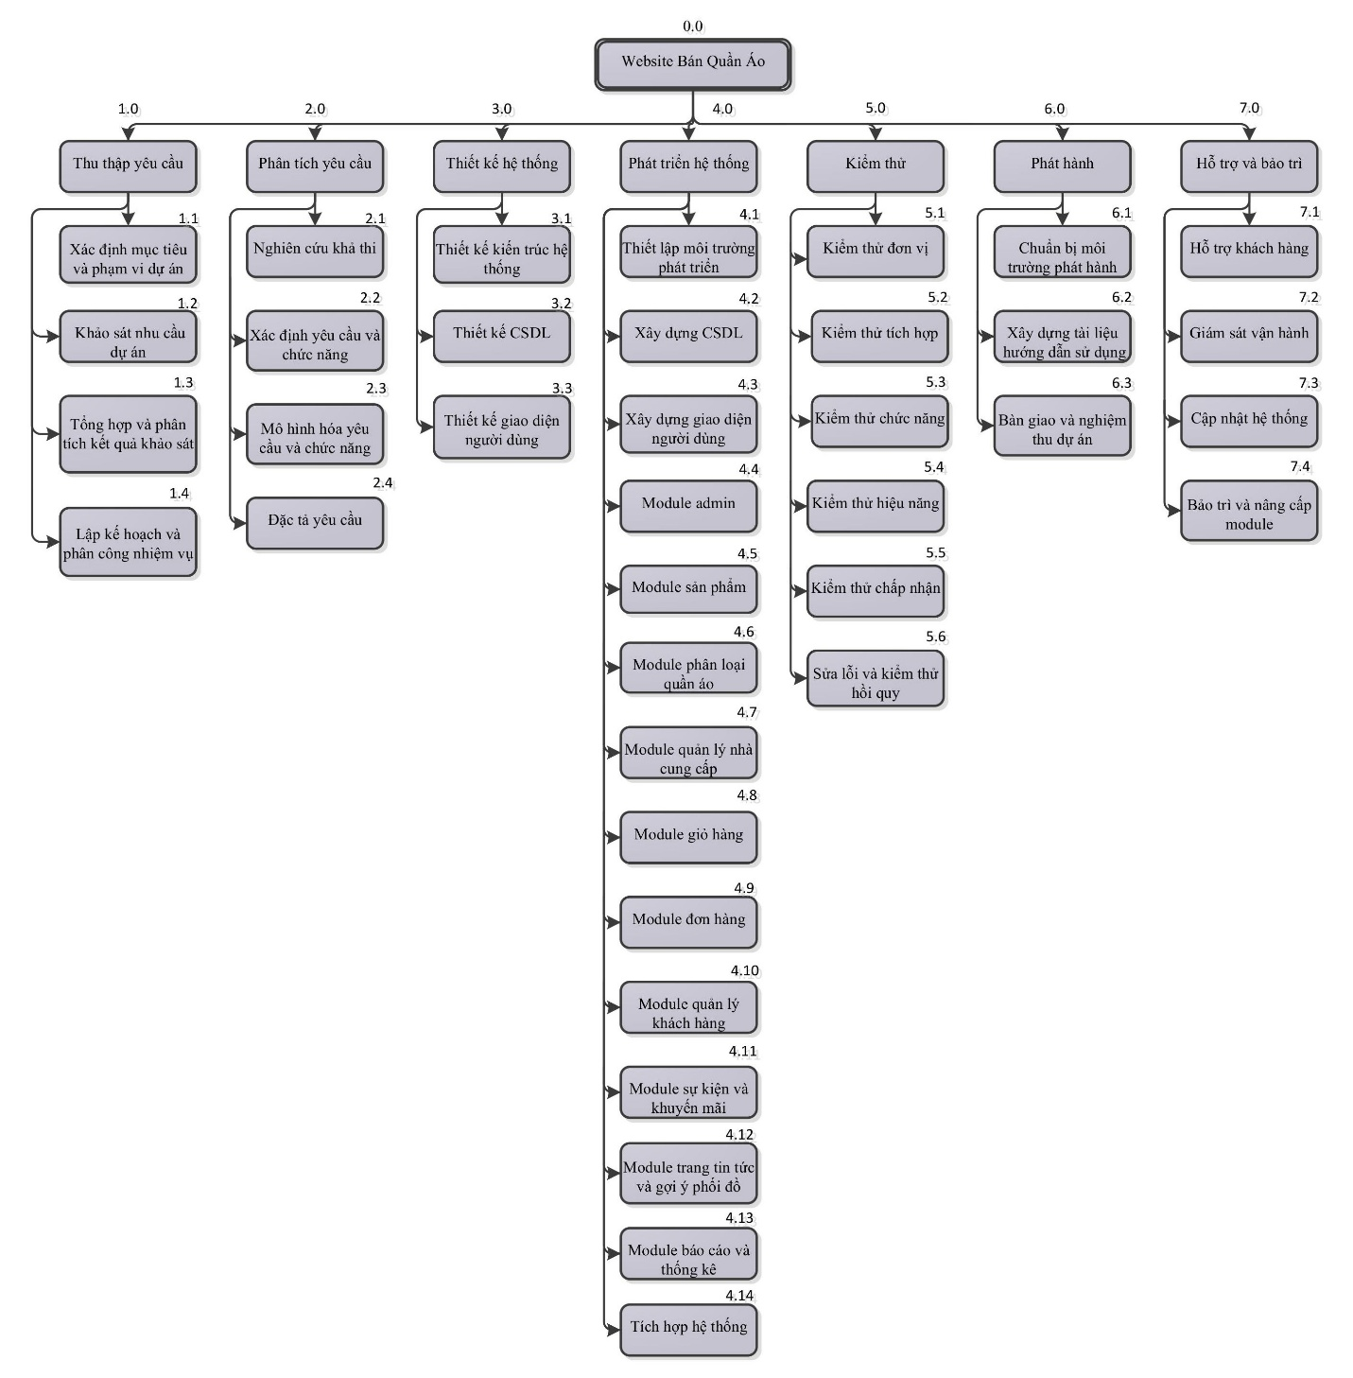
- Sơ đồ: WBS quản lý website bán quần áo

